题目1
# 封装一个学生类Student，(自行分辨定义为类属性还是实例属性，方法定义为实例方法) -
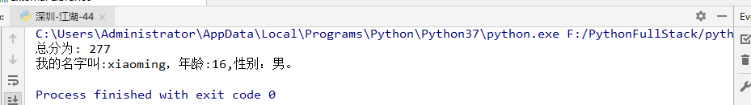
# 题目2：
# 定义一个类 Dog, 包含 2 个属性：名字和年龄。
# 定义一个方法 eat 吃东西
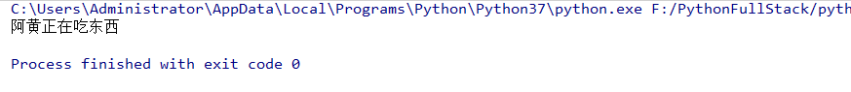
题目3：定义一个登录的测试用例类LoginCase。每一个实例对象都是一个登陆测试用例。
